**Муниципальное казенное образовательное учреждение «Шварцевская средняя общеобразовательная школа»**

**Классный час**

**«Табак. Пассивное курение».**

**Разработал: учитель**

**начальных классов Усачёва И.Г.**

**2016 г.**

**Классный час.**

**Тема. «Табак. Пассивное курение».**

**Цели.**Закреплять знания о вреде табакокуре­ния и «пассивного курения»; формировать привыч­ку избегать табачного дыма; познакомить со зна­ками **«Не курить»** и **«Место для курения».**

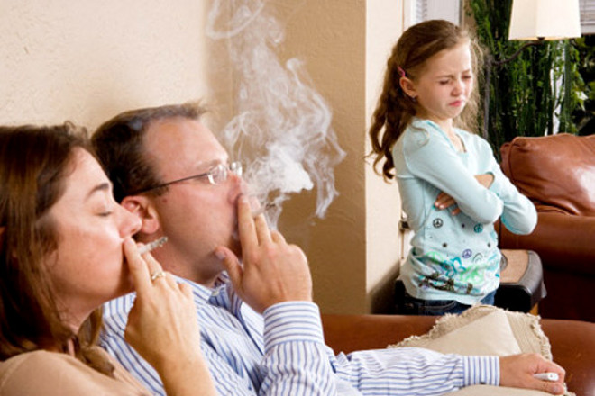**Оборудование.** Набор упаковочных коробочек и пачек для практического задания; плакаты о вреде курения; цветные карандаши, ватман, гуашь, аква­рель, кисти; знаки, мозаика; видеомагнитофон, теле­визор, видеозапись мультфильм «Ну, погоди!» (5-й вы­пуск); серия плакатов **«Курить - здоровью вредить».**

**ХОД ЗАНЯТИЯ.**

1. **Организационный момент.**
2. **Сообщение темы занятия.**

На демонстрационном столе у учителя лежит большой прозрачный пакет, в котором много кра­сивых ярких коробочек и пачек из-под туалетно­го мыла, духов, косметических кремов и сигарет.

**Учитель.** Найдите признак, по которому мож­но все эти красивые коробочки разделить на две группы.

**Ученики** пробуют разделить коробочки на группы по разным признакам: цвету, размеру. Кто-то, возможно, догадается разделить по существенному признаку: приносят пользу или приносят вред. Учитель останавливается на последнем случае.

**Учитель:** Почему вы именно так сгруппировали?

**Дети.** Кремы, мыло, духи помогают ухаживать за кожей и приносят пользу, а сигареты приносят вред человеку.

**Учитель.** Откуда вы знаете о вреде курения?

**Дети.** Так говорят родители.

Узнали из передач по радио и телевидению.

**Учитель.** Сегодня мы с вами поговорим подробнее о том, что происходит с человеком, если он курит сам, и что происходит с теми некурящими людь­ми, которые его окружают во время курения и вды­хают дым от его сигареты.

**III. Работа над темой**

**Дети** смотрят пролог из мультфильма «Ну, погоди!» (5-й выпуск).

**Учитель.**Почему Волку стало плохо?

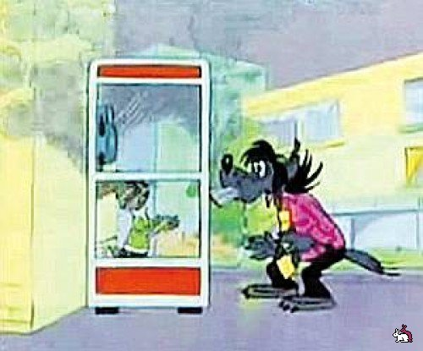**Дети.** Он начал курить сразу несколько сигарет.

**Учитель.**Для чего Волк начал курить сразу несколько сигарет?

**Дети.**Чтобы напустить в будку как можно больше дыма.

**Учитель.** Зачем это было нужно Волку?

**Дети.** Чтобы выгнать из будки Зайчика.

**Учитель.** Что же случилось с Волком дальше?

**Дети.** Волк покраснел, у него закружилась голова, он закашлялся, упал и сильно стукнулся.

**Учитель.** Понятно, что Волк отравился, ведь он выку­рил столько сигарет сразу! Но почему же закаш­лялся Зайчик, ведь он совсем не курил?

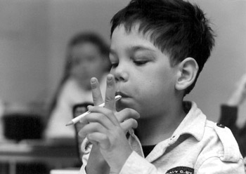**Дети**. Потому что табачный дым неприятен. Он обдирает горло.**Табачный дым вреден всем!**

**Учитель.**Ребята, в горящей сигаре­те в процессе сгорания табака образуется огромное количество вредных, опасных для жизни че­ловека веществ.

Куда попадает табачный дым при вдохе?

**Дети.** В легкие.

**Учитель.**Как вы думаете, такой дым полезен человеку?

**Дети.** Нет, он загрязняет легкие.

Он мешает чистому возду­ху поступать в легкие.

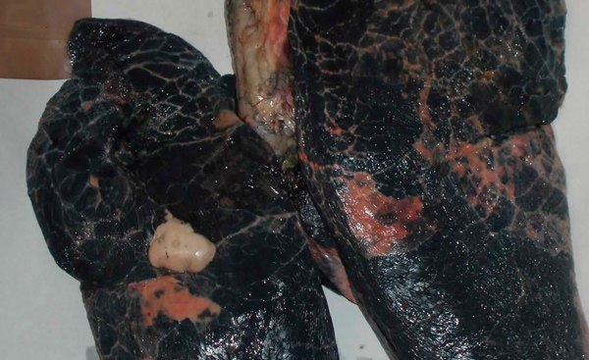**Учитель** прикрепляет на доску плакаты**«Легкие куря­щего человека»** из серии **«Ку­рить - здоровью вредить».**

**Учитель.**Рассмотрите первый плакат. Как изменились легкие у курящего человека?

**Дети.** Они почернели.

**Учитель.** Как вы считаете, влияет ли сигаретный дым на работу сердца?

**Дети.** Дым вредит сердцу. Сердце начинает сокра­щаться чаще, изменяются сосуды, по которым кровь поступает в сердце. Сердце начинает болеть.

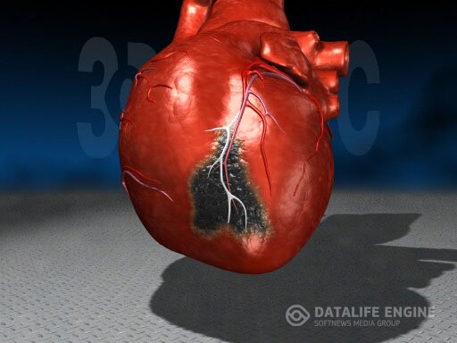**Учитель.**Что случилось с сердцем?

**Дети.** Оно изменилось и по размеру, и по внешнему виду.

**Учитель.** А вы можете описать, как влияет курение на внешность человека?

**Дети**. Человек худеет, цвет лица у него становится некрасивым, волосы – тусклыми.

**Учитель.**Как изменяется кожа у курящего человека?

**Дети**. Кожа становится тонкой и сухой.

Она становится морщинистой.

Цвет кожи у него желтоватый, нездоровый.

**Учитель.** Что происходит с волосами?

**Дети.** Волосы не блестят - они становятся туск­лыми, безжизненными, ломкими.

**Учитель.** Как выглядят глаза курильщика?

**Дети.** Под глазами - темные круги.

Глаза воспаленные, покрасневшие.

**Учитель.** Что происходит с зубами?

**Дети.** Зубы желтеют, начинают портиться, изо рта у курящих всегда идет неприятный запах, даже жвачка и зубная паста не помогают.

**Учитель.** Как пахнет одежда курящих?

**Дети.** Запах неприятный.

Пахнет кислым табачным дымом.

**Учитель.**Что же делает табакокурение с человеком?

**Дети.** Оно его отравляет и делает больным.

**Учитель.** Это действительно так: человек заболевает. Организм человека достаточно быстро привыка­ет к табаку, попадает в зависимость от него. Курящему требуется выкуривать ежедневно все больше сигарет, и вскоре он уже совсем не может обойтись без табака. Это болезнь.

Ребята, кому из вас приходилось быть в одной комнате с курящими? Расскажите, что вы ощу­щали.

Выслушиваются наблюдения двух-трех детей.

**Учитель.**Почему вы чувствовали себя плохо?

**Дети.** Потому что табачный дым от сигареты рас­пространяется по всей комнате.

**Учитель.** Вспомните Зайчика из мультфильма «Ну, по­годи!». Он тоже сам не курил, а только вдыхал та­бачный дым в будке. И что же стало с Зайчиком?

**Дети.** Зайчик закашлялся, ему тоже стало плохо.

**Учитель.** Действительно, табачный дым вреден не только для самих курящих, но и для тех, кто нахо­дится рядом. Все, кто окружает курящего, назы­ваются пассивными курильщиками. И хотя сами они не курят, но также вдыхают табачный дым и наносят вред своему здоровью.

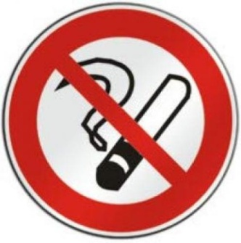Именно потому, что от табачного дыма стра­дают не только сами курящие, но и те, кто их окру­жает, в закрытых помещениях, где бывает много народу, вывешивают знак **«Не курить!».**

Учитель на доске вывешивает плакат с изображением знака.

**Учитель.** На какой знак он похож?

**Дети.** На запрещающий дорожный знак.

**Учитель.** В каких местах вы встречали такой знак?

**Дети.** В метро, самолете, кинотеатре, поликлинике...

**Учитель.**Во многих общественных местах отведены специальные места для курения. Так защищают от табачного дыма некурящих. Эти места тоже обозначены специальным знаком. Как он выгля­дит, вы узнаете, собрав мозаику. Для этого надо вспомнить материал предыдущего урока.

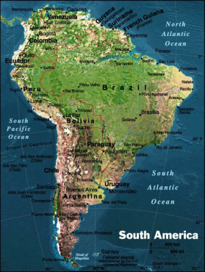Учитель прикрепляет к доске шесть карточек мозаики обратной стороной. Получив от детей правильный ответ на вопрос, учитель перевора­чивает соответствующую карточку, и постепен­но открывается знак **«Место для курения».**

**Вопросы:**

1. Родина табака:

* Португалия
* Южная Америка
* Испания

***(Южная Америка)***

1. 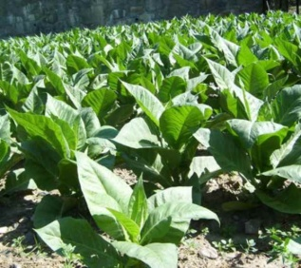Табак - трава или кустарник.

***(Трава)***

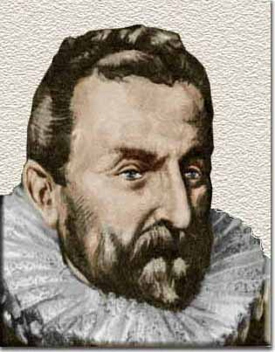

1. Кто впервые ввез табак в Европу и вырастил на европейской почве?

(***Французский дипломат в ПортугалииЖан Нико)***

1. Что такое никотин?***(Яд)***

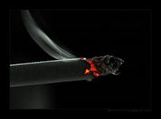

1. Где он содержится? Почему это вещество так назвали?

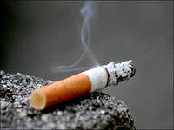***(В табаке обнаружено сильнодействующее вещество, которое назвали в честь открывателя Ж. Нико)***

1. Как выводится никотин из организма?

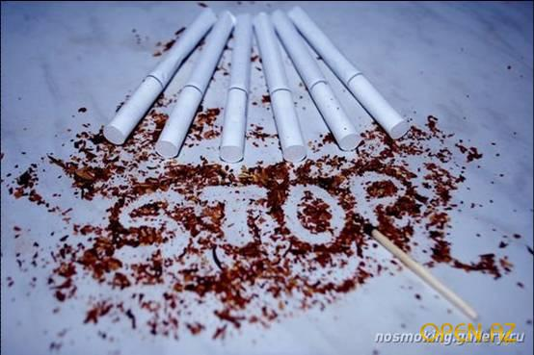***(Никак)***

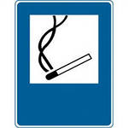**Учитель.**Перед вами знак **«Место для курения».** На какой знак он похож?

**Дети.** На предупреждающий дорожный знак.

**Учитель.** Ребята, посмотрите, как еще может выгля­деть этот знак.

Учитель вывешивает на доске плакаты.

**Учитель.**К какой группе знаков они относятся?

**Дети.** Предписывающие, информационно-указа­тельные.

**Учитель.** Действительно, они несут информацию о ме­стах для курения. Такой знак можно встретить в кафе, театрах, институтах.

Если вы увидите такой знак, как вы должны поступить?

**Дети.** Отойти в сторону, чтобы не вдыхать табач­ный дым.

**Учитель.** А как можно назвать такой знак?

**Дети.** «Место для курения».

«Здесь курят, отойди в сторону».

**Учитель.** Расскажите, у кого родители курят.

Выслушиваются ответы двух-трех ребят.

**Учитель.**Где они курят? Где в это время бываете вы?

Выслушиваются ответы детей.

**Учитель.**Расскажите дома родителям о вреде табач­ного дыма для некурящих. Никогда не сидите в комнате вместе с курящими. Попытайтесь убедить родителей не курить в жилых помещениях.

**IV. Физкультминутка**

**V. Работа в группах по интересам**

Класс делится с учетом желания детей на две группы: **«Рифмоплеты»** и **«Художники».**

**Учитель.** «Рифмоплеты»составят акростих с ключе­вым словом ***«сигарета»*** и продолжат фразу.

На доске:

**Знают взрослые, знают и дети:**

**Объявлен курильщикам бой на планете...**

А также составят буриме на рифму. На доске:

**... // берегите ... // не курите**

**Учитель.**«Художники» придумают и нарисуют плакат, подготовят его защиту, желательно в стихотвор­ной форме.

Ребята, во всех своих творениях проследите тему урока.

Дети работают в группах (10 мин), затем задания проверяются.

**Учитель.**Что получилось у группы «Рифмоплетов»?

Дети зачитывают тексты, которые у нихполучились.

**ПРОДОЛЖИТЬ ФРАЗУ**

Знают взрослые, знают и дети: Объявлен курильщикам бой на планете... Но курят и взрослые, курят и дети... Не жаль им здоровья и легких планеты.

**БУРИМЕ**

Здоровье // берегите –

Не пейте, // не курите.

**Учитель**. А теперь посмотрим, какие плакаты нарисо­вали «Художники».

**БЕЗ СИГАРЕТ - В XXI ВЕК!**

**СИГАРЕТА ПРОХУДИЛАСЬ**

**В БЕЛЫЙ САВАН НАРЯДИЛАСЬ...**

**ПРОЕЗЖАЙ МИМО: «ЗДЕСЬ КУРЯТ».**

Скоро нужно будет и человека вносить в Крас­ную книгу.

**VI. Итог занятия.**

**Учитель**. Что вы узнали о табачном дыме?

**Дети.** Он вреден для всех.

**Учитель.** Нужно ли пробовать курить?

**Дети.** Нет! Табачный дым вреден и для курящих, и для окружающих.

**Учитель.** Что нужно сделать, если рядом кто-то ку­рит?

**Дети.** Отойти в сторону.

**Учитель.** Послушайте одну притчу.

В далеком прошлом, когда табак только что был завезен в Армению из дальних стран, у подножия Арарата жил один старец, добрый и мудрый. Он сразу невзлюбил это одурманивающее растение и убеждал людей не использовать его. Однажды ста­рец увидел, что вокруг чужеземных купцов, разло­живших свой товар, собралась огромная толпа. Купцы кричали: «Божественный лист, божествен­ный лист! В нем средство от всех болезней!»

Подошел мудрый старец, сказал:Этот «божественный лист» приносит людям и другую пользу: к курящему в дом не войдет вор, его не укусит собака, он никогда не состарится.

Купцы с радостью посмотрели на него.

Ты прав, о,мудрый старец! - сказали они. Но откуда ты знаешь о таких чудесных свойствах «божественного листа»?

И мудрец пояснил: вор не войдет в дом курящего потому, что тот всю ночь будет кашлять, а вор не любит вхо­дить в дом бодрствующего человека. Через не­сколько лет курения человек ослабеет и будет хо­дить с палкой. А какая собака укусит человека, если он с палкой?! И, наконец, он не состарится, ибо умрет в молодости...

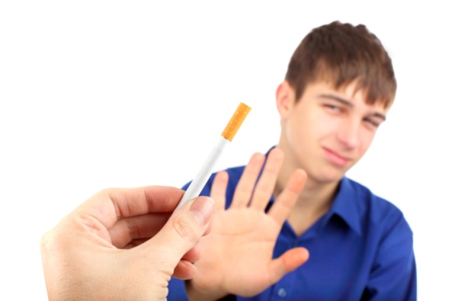Отошли люди от купцов, задумавшись...

Я предлагаю и вам задуматься о том, что со­стояние вашего здоровья во многом зависит от вас.

1. **Домашнее задание.**

Нарисовать мини плакат на вышеизложенную тему.

**Приложение 1.**

